紀宝町重層的支援体制整備事業実施計画

令和8年3月
紀宝町

１ 重層的支援体制整備事業の概要

(1) 国の重層的支援体制整備事業とは
国においては、社会福祉法を改正して令和3年度に事業を創設。背景として８０５０問題やヤングケアラーなどの複雑化・複合化した地域生活課題や制度の狭間により支援が難しい世帯など、これまでの介護、障がい、子ども子育て、生活困窮の、単独の福祉制度では円滑な相談・支援が困難なニーズに対応する。
市町村においては、既存の相談支援等の取組を活かしつつ、地域住民の複雑化・複合化した地域生活課題に対応する包括的な支援体制を構築する。

〇相談支援
（属性を問わない相談支援、多機関協働による支援、アウトリーチ等を通じた継続的支援事業）
〇参加支援
〇地域づくりに向けた支援

上記の支援事業を一体的に実施する重層的支援体制整備事業を創設する。

新たな事業を実施する市町村に対して、相談・地域づくり関連事業に係る補助等については、一体的に執行できるよう交付金を交付する。

【重層的支援体制整備事業の概要】
～厚生労働省地域共生社会のポータルサイトより抜粋～

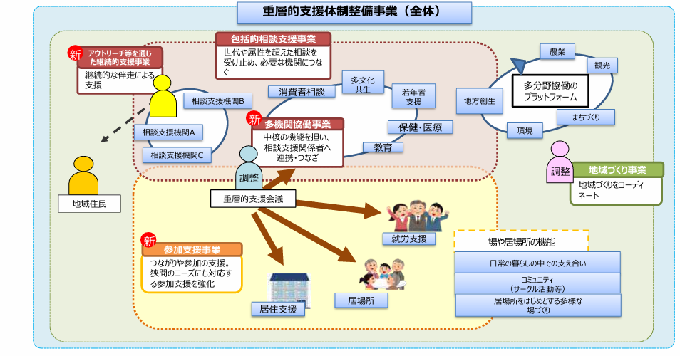

(2) 個別事業（必須事業）
国が示す「相談支援」「参加支援」「地域づくりに向けた支援」を一層効果的、円滑に実施するために、本町においては、各福祉分野における既存の事業を①包括的相談支援事業及び②地域づくり事業に位置づけ、新たに③多機関協働事業、④アウトリーチ等を通じた継続的支援事業及び⑤参加支援事業に対応することで機能を強化し、①から⑤までの事業を一体的に実施するもの。

① 包括的相談支援事業
各相談窓口において、相談者の属性、世代、相談内容等に関わらず相談を幅広く受け止め、多機関の協働をコーディネートするなど支援機関全体で支援に取り組む。

② 地域づくり事業
世代や属性を超えて交流できる多様な場や居場所の確保、多分野のプラットフォーム形成など交流・参加・学びの機会を生み出すためのコーディネートなどを通じて、地域福祉活動の活性化や多様な活動が生まれやすい環境整備を行う。

③ 多機関協働事業
単独の支援機関では対応が難しい複雑化・複合化した地域生活課題に対応するため、支援機関等の役割分担や支援の方向性を定めるコーディネートを行うなど、包括的な支援体制を構築できるように支援する。

④ アウトリーチ等を通じた継続的支援事業
複雑化・複合化した地域生活課題を抱えながらも支援が届いていない潜在的相談者の支援に向けて、地域や支援機関等との連携による相談者の把握、信頼関係の構築を図りながら支援する。

⑤ 参加支援事業
既存の社会参加に向けた事業では対応できない地域生活課題を抱えた方を対象に、地域の社会資源や支援メニューとコーディネートをして、社会とのつながりづくりに向けた支援に取り組む。

２ 重層的支援体制整備事業実施計画策定の趣旨

●計画の位置づけ
この計画は、法第106条の5第１項に規定する重層的支援体制整備事業実施計画として、重層的支援体制整備事業を適切かつ効果的に実施するため、事業の提供体制、実施内容等を定めるもの。

●計画期間
第３次紀宝町地域福祉（活動）計画の期間に合わせ、令和７年度、８年度の２か年とし、次回の計画策定時に見直しをおこなう。

●策定方法
紀宝町重層的支援体制整備事業支援会議での検討内容を踏まえ町で策定する。
●目的
重層的支援体制整備事業を行うことで、子ども、高齡者、障がい者などすべての人が地域、暮らし、生きがいを共に創り、高め合うことができる「地域共生社会」の実現を目指し、誰もが住み慣れた地域で暮らせるまちづくりを目的とする。
●基本方針
相談者の属性や世代、内容に関わらず相談を受け止め、関係機関が連携し、一体となって支援できる体制を構築し、地域住民同士が相互に支え合いながら、自分に合った居場所づくりや安心して過ごせる場所を確保し、暮らしの選択ができる地域づくりを進める。
3 重層的支援体制整備事業について、相談支援、参加支援、地域づくり支援、アウトリーチ等を通じた継続的支援、多機関協働のそれぞれの提供体制に関する事項

各事業 | 内容
相談支援 | ●相談支援機関  福祉課、みらい健康課、社会福祉協議会に窓口を設置  ●設置・相談機関の対象分野  福祉課、みらい健康課、社会福祉協議会いずれも、分野を問わない  ●設置形態  一部統合型、2つの機関で一体的に対応  役場：地域包括支援センター・基幹相談支援センター・  こども家庭センター・その他総合相談  社協:自立相談支援(生活困窮)・その他総合相談  ●運営形態  町直営と社会福祉協議会への一部委託の併用型  ●各機関の対象圏域  福祉課、みらい健康課、社会福祉協議会、いずれの機関も町内全域
参加支援 |  | ●実施機関と運営形態  社会福祉協議会に委託  ●実施体制  多機関協働事業やアウトリーチ等を通じた継続的支援、地域づくり支援事業とも連携し、一体的に実施できる体制を整備
地域づくり支援 |  | ●実施機関と運営形態  町直営と社会福祉協議会への一部委託の併用型  ●地域づくり拠点  地域包括支援センター、紀宝町社会福祉協議会、きほう健康ぷらざの３か所  ●主な対象分野と設置形態  ・紀宝町社会福祉協議会  町社会福祉協議会において、地域活動支援センター事業、生活支援体制整備事業を実施(委託事業)  ・みらい健康課  町直営事業として地域子育て支援拠点事業を実施
アウトリーチ等を通じた継続的支援 |  | ●実施機関と運営形態  社会福祉協議会に委託  ●実施体制  多機関協働事業や参加支援と一体的に実施できる体制を整備
多機関協働 |  | ●実施機関と運営形態及び体制  全体の進行管理等は行政にて行うこととするが、社会福祉協議会に一部委託し、社会福祉協議会と行政、それぞれにコーディネーターを配置することで、相談内容に応じて効果的な部門が調整機能を果たせるよう体制を整備

４ 実施目標・事業評価・見直しに関する事項
●実施目標
(１)多機関協働事業
 | 令和８年度目標値（令和７年度実績値）
相談受付件数 | 6件（５件）
プラン作成件数 | 6件（5件）
重層的支援会議の開催日数 | 22件（21件）

（２）参加支援事業
 | 令和８年度目標値（令和７年度実績値）
相談受付件数 | ２件（１件）
プラン作成件数 | ２件（１件）

（３）アウトリーチ等を通じた継続的支援事業
 | 令和８年度目標値（令和７年度実績値）
相談受付件数 | ５件（４件）
プラン作成件数 | ５件（４件）

（４）総合相談
 | 令和８年度目標値（令和７年度実績値）
相談受付件数 | 146件（145件）

●事業評価・見直し
各年度末に事業参加者に向けた、重層的支援体制整備事業参加者アンケート調査を実施し、各年度末の定例支援会議にて、各参加者と調査結果の共有を行ない事業評価・見直しをおこなう。

